Excel格式
第一行：
结构类名（必填，供程序用），同列下面其它位置填注释（可选）
required 必有属性（配置内容首列必须为此，而且要是唯一索引）
optional 可选属性
repeated 数组（用分号”;”或用逗号”,”隔开）
第二行：
数据类型：int32，uint32，int64，uint64，float，double，bool，string，bytes
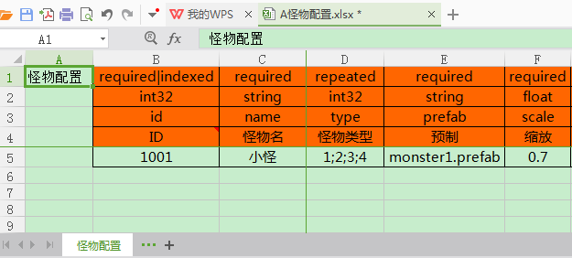
命名规范
需要导的Excel工作薄名首位要是大写字母A，工作表名随意（会生成对应中文拼音）

文件位置
本目录下随便放

使用方法
生成配置文件需要安装Python，安装包在Cehua/Tools/Python，解压放到C:\Python，设置环境变量C:\Python;C:\Python\Tools\protobuf-net r668\ProtoGen;
安装protobuf：cd到C:\Python\Tools\protobuf-2.6.1\python，python setup.py install

配置完成双击run.bat，根据提示操作

常见问题
安装Microsoft Visual C++ 2008即可解决，在Cehua\Tools\Python\vcredist_x86

